Actualités en médecine factuelle
Samedi 23 février 2019
Institut Bordet – auditorium Tagnon
Avec l’introduction d’un enseignement transversal intégrant la médecine factuelle dans la réforme des études de médecine en 6 ans et le cours de médecine factuelle organisé tous les ans pendant les masters de spécialité, le troisième pilier de l’enseignement de la médecine factuelle prodigué à l’ULB est la formation médicale continue avec les actualités annuelles. Le thème retenu pour cette troisième séance est la valeur pédagogique de la médecine factuelle. Ce thème concerne particulièrement les maîtres de stage car il leur permet un encadrement pédagogique des étudiants et médecins candidats spécialistes au lit du malade. La séance est accréditée pour formation permanente des maîtres de stage.

Présidence : Hervé Maisonneuve (Lyon) & Michel Vanhaeverbeek (ULB)
- 9h00-9h30 : La pédagogie médicale, Stéphane Louryan (Faculté de Médecine, ULB)
- 9h30-10h : Comment enseigner la médecine factuelle ? Jean-Paul Sculier (Institut Jules Bordet, ULB)
- 10h-10h45 : Comment passer à la pratique ? (1ère partie)
  - Dans l’enseignement des masters, Thierry Berghmans (Institut Jules Bordet)
  - Dans les stages hospitaliers, Marc Leeman (Hôpital Erasme)
  - En formation en médecine générale, Michel de Jonghe (Faculté de Médecine, UCL)
10h45 pause
- 11h-12h : Comment passer à la pratique ? (2ème partie)
  - Chez l’enfant, Thierry Schurmans (CHU de Charleroi)
  - Chez l’adulte, Pierre Wauthy (Hôpital Brugmann, ULB)
  - Chez le sujet âgé, Thierry Pepersack (Institut Jules Bordet)
  - Le vécu de l’étudiant en médecine, Marvyn Pichuèque (ULB)
- 12h00-13h : Table ronde avec les maîtres de stage, animée par Alain Van Meerhaeghe (CHU Vésale, UMONS).

Lieu :
Auditorium Tagnon (-1)
Institut Jules Bordet
121, boulevard de Waterloo
B- 1000 Bruxelles

Accréditation en Ethique & Economie demandée
Accréditation pour la formation permanente des maîtres de stage

Renseignements et Inscription auprès de :
Madame Caroline Gustin
Tél. 02/541 31 91 Fax : 02/534 37 56
@-mail : secretariat.medecine-interne@bordet.be
Attention, le nombre de places est limité à 100 participants, une inscription préalable est donc requise.
Date limite d’inscription : 4 février 2019
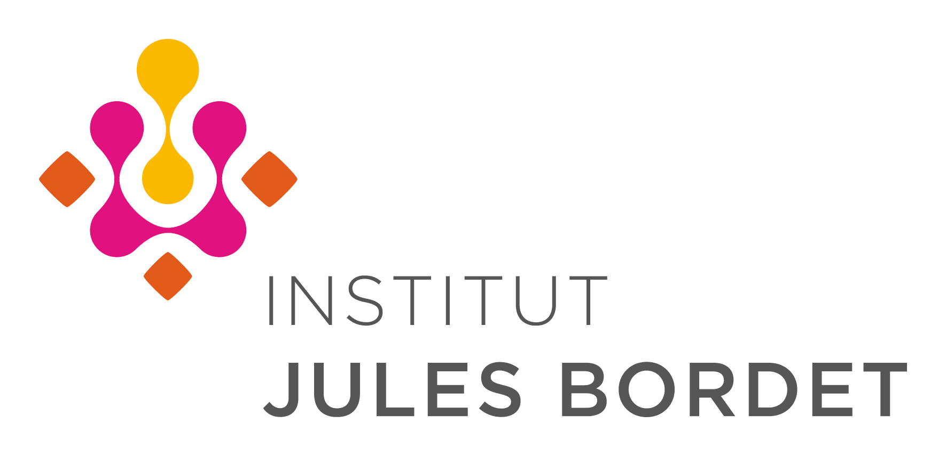

------------------------------------------------------------------
Bulletin d’inscription à renvoyer par courriel ou fax
Nom & Prénom : ……………………………………………………………………………………………………
Institution & Fonction :……………………………………………………………………………
Je marque mon accord afin être informé de des prochaines activités du service à cette adresse @-mail

@-mail : ……………………………………………………………………………………………………………………

